**ŽUPNIJSKO ROMANJE**

Letos bomo romali **v okolico Litije,** kjer si bomo ogledovali tamkajšnje zanimivosti:

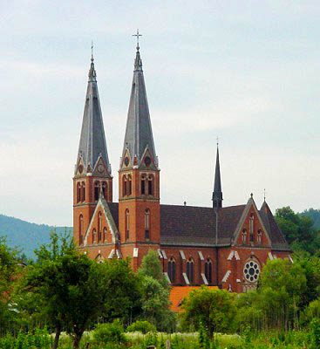

središče Slovenije - GEOSS,

Vače – božji grob,

Litija (sveta maša) – Rupnikov mozaik,

Šmartno pri Litiji - cerkev,

grad Bogenšperk,

Primskovo.

Romanje bo v **soboto, 27. aprila 2019**. Zberemo se na parkirišču **pri Jezeru.** Odhod avtobusa bo **ob 6.45**.

Za kosilo bo poskrbljeno. Vrnemo se okrog 20.00.

Predvidena cena romanja je 30 €, za otroke 10 €.

**Vsi lepo povabljeni**, tako starejši kot družine z otroki.

Tel.: 040 846 883